ФЕДЕРАЛЬНОЕ ГОСУДАРСТВЕННОЕ УНИТАРНОЕ ПРЕДПРИЯТИЕ АТОМНОГО ФЛОТА
ФГУП «АТОМФЛОТ»

УТВЕРЖДАЮ
Генеральный директор

____________________ | В.В. Рукша
«___» ___________ 2015 г.

ТЕХНИЧЕСКОЕ ЗАДАНИЕ
открытый одноэтапный запрос предложений в электронной форме без квалификационного
отбора на право заключения договора на выполнение работ по ремонту стапель-палубы плавучего дока № 3 (ПД №3), расположенного по адресу: 183038, г.Мурманск, Портовый проезд, 31, (номенклатурная группа № 2.49 – дефектация и ремонт корпуса и конструкций судов и плавучих сооружений (ПС)) для нужд ФГУП «Атомфлот»

том 2 «ТЕХНИЧЕСКАЯ ЧАСТЬ»

Мурманск
2015

УТВЕРЖДАЮ
Заместитель генерального директора по ТЭФ
___________________ | О.Э. Дарбинян
«___» _______ 2015 г.

Техническое задание

- Предмет договора
Выполнение работ по ремонту стапель-палубы плавучего дока ПД №3 (номенклатурная группа №2.49 – дефектация и ремонт корпуса и конструкций судов и плавучих сооружений (ПС)) для нужд ФГУП «Атомфлот».

- Требования к количеству товаров, объему работ или услуг

Наименование продукции | Кол-во | ЕИ
Выполнение работ по ремонту стапель-палубы плавучего дока ПД №3 (номенклатурная группа №2.49 – дефектация и ремонт корпуса и конструкций судов и плавучих сооружений (ПС)) должно проводиться в соответствии с Ремонтной ведомостью (Приложение №1 к настоящему техническому заданию). | 1 | ЕР

- Порядок формирования цены: в стоимость работ включены: стоимость материалов, указанных в Приложении №1 как предоставляемые Исполнителем, транспортные расходы и иные расходы Исполнителя.

- Форма, сроки и порядок оплаты работ: в соответствии с условиями, предусмотренными проектом договора.

- Гарантийные обязательства: в соответствии с условиями, предусмотренными проектом договора.

- Требования к исполнителю:
- Наличие действующего Свидетельства Российского морского регистра судоходства о соответствии предприятия со всеми существующими приложениями на виды работ, связанных с выполнением договора, право на заключение которого является предметом настоящей процедуры закупки (код 22014000 - переоборудование, модернизация и ремонт объектов технического наблюдения (судов, корпусных конструкций, судового оборудования, изделий и др.).
- Требования к трудовым ресурсам:
- Участник процедуры закупки должен иметь достаточное для исполнения договора количество собственных и привлеченных кадровых ресурсов соответствующей квалификации, в том числе:
- не менее шести сварщиков, имеющих Свидетельство Регистра о допуске сварщика для выполнения сварочных работ со сталями типа РСА.
6.3 Требования к исполнителю, не раскрытые в настоящем техническом задании, изложены в проекте договора, который является неотъемлемой частью документации.

- Требования к выполняемым работам:
- На все выполненные работы должны быть предоставлены акты ОТК, подписанные инспектором Регистра.
- Листовой прокат и грунт, необходимые для выполнения работ, предоставляются Заказчиком.
- Требования к работам, не раскрытые в настоящем техническом задании, изложены в проекте договора, который является неотъемлемой частью документации.

- Место выполнения работ: г.Мурманск, Портовый проезд, 31, ПД №3.

- Сроки выполнения работ:
Дата начала выполнения работ по Договору – дата, следующая за датой заключения договора.
Продолжительность выполнения работ по Договору – 30 (тридцать) календарных дней с даты начала работ.

Начальник ПО |  | М.Е. Филипов
Начальник УСП |  | С.В. Туркин

Приложение №1
к Техническому заданию

РЕМОНТНАЯ ВЕДОМОСТЬ
на выполнение работ по ремонту корпусных конструкций плавдока ПД №3

§ 001 Установить накладные листы на стапель-палубу ПД №3 ЛБ, ПрБ.

  - Очистить ремонтируемую поверхность стапель-палубы от грязи и окалины.
  - Зачистить места приварки листа до металлического блеска на ширину полосы 100мм.
  - Зачистить наплывы, сварные швы, попадающие под устанавливаемый лист «заподлицо».
  - Выполнить грунтовку ремонтируемой поверхности стапель-палубы под накладным листом.
  - Изготовить, установить, приварить накладной лист шириной около 2000 мм толщиной 8 мм (сталь РСА).
Общая площадь устанавливаемых накладных листов – 350 м² .
Длину накладного листа определить в зависимости от длины ремонтируемого участка (Рисунок 1). Сварной шов Н1-∆5.

Рисунок 1
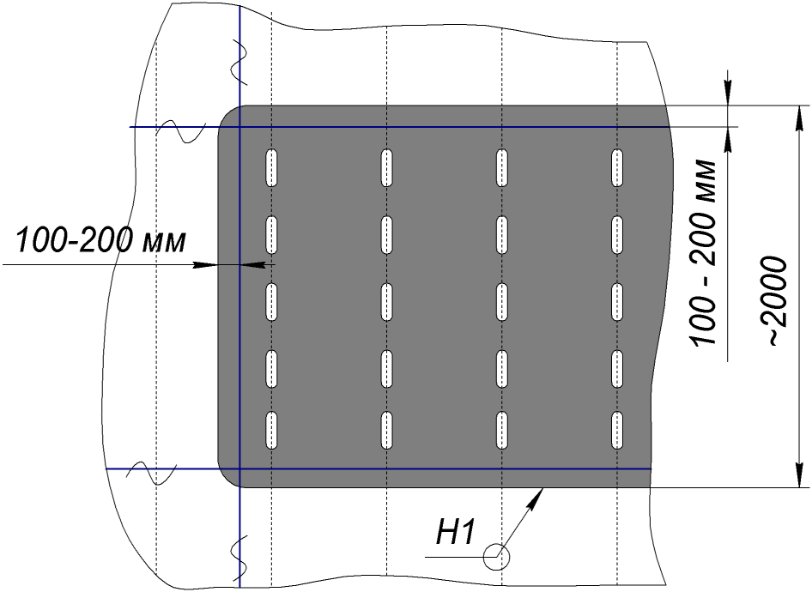
    - При изготовлении накладного листа произвести разметку и вырезать шлицы для приварки листов к палубе в районе набора. Шлицы вырезать размером 50х16 (Рисунок 2), с шагом 250мм (по ширине листа настила над каждой жёсткостью). После установки листа шлицы обварить по периметру. Шов Н1-∆5.

Рисунок 2
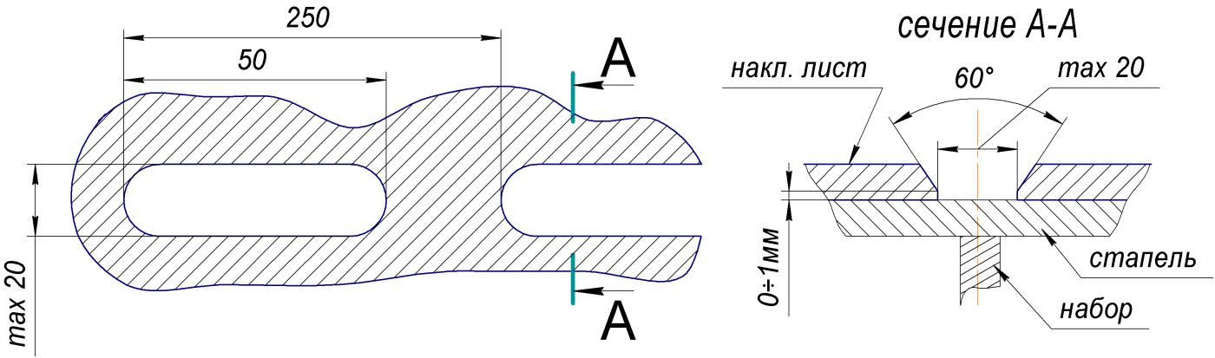

  - Для опрессовки накладного листа изготовить штуцер (Рисунок 3). Перед опрессовкой выполнить в накладном листе отверстие Ø12мм, установить на него штуцер, приварить швом Т3-∆5. После опрессовки штуцер срезать, отверстие заварить, зачистить заподлицо с основным металлом накладного листа.

Рисунок 3
Штуцер под опрессовку накладного листа
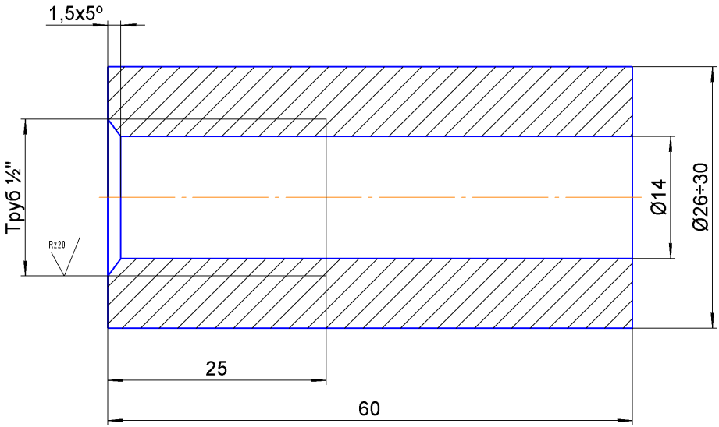

1.7. Общие требования.
1.7.1. Сварочный материал, технические газы – поставка Исполнителя.
1.7.2. Материал накладных листов (сталь РСА), грунт для ремонтируемой поверхности стапель-палубы – поставка Заказчика.
1.7.3. Сварные швы – ГОСТ 5264-80.
1.7.4. Пооперационный контроль ОТК Исполнителя.
1.7.5. Испытание на в/н настила стапель-палубы – поливом струей воды.
1.7.6. Испытание дублёров наддувом воздуха Р=0,2 кг/см².
1.7.7. Работы предъявить ОТК, личному составу, инспектору РС.

Начальник ПО М.Е. Филипов

